**Приложение 1.**

***Структура управления***

Функции и полномочия управления определяются Уставом школы и соответствующими положениями, которые отвечают требованиям законодательства об образовании.

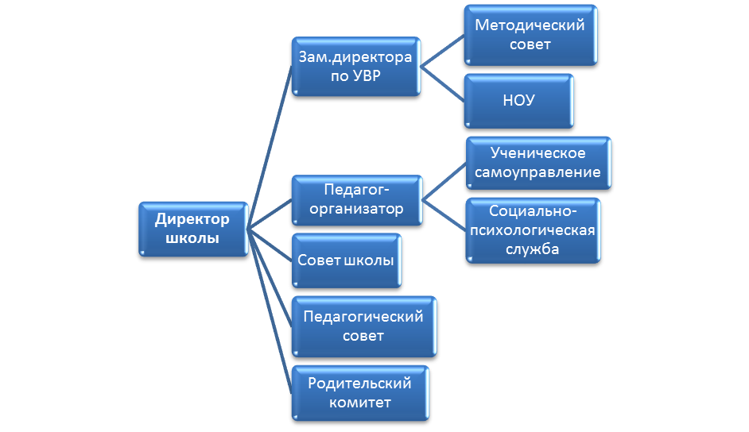

  Управление школой осуществляется на основе демократии, гласности, самоуправления. Все звенья данной структуры работают в тесном взаимодействии.

Стратегическое руководство образовательной политикой принадлежит выборному представительному органу – Совету школы. Совет школы является высшим органом самоуправления, так как он представляет интересы всех участников образовательного процесса, т. е, учащихся, учителей, родителей. Основная функция Совета школы – обеспечение соблюдения целей и предмета деятельности учреждения. Компетенция Совета школы – это проведение работы по привлечению дополнительных финансовых и материально-технических ресурсов, оказание содействия в общественной аккредитации школы, представление интересов школы в органах власти и других организациях.

***Администрация школы***

* **Директор школы** – **Гриднева Зоя Анатольевна**, учитель высшей категории, почетный работник образования РФ: занимается стратегическими вопросами развития школы, финансово-хозяйственной политикой, принимает кадровые решения, отвечает за согласованность работы всех служб и подразделений, руководит работой Совета школы, взаимодействует с отделом по образованию.
* **Заместитель директора по учебно-воспитательной работе** – **Дыблина Мария Сергеевна**, учитель первой категории. Разработчик концепции и программы развития школы; курирует учебно-методическую и исследовательскую деятельность педагогов и учащихся, руководит работой методического совета.
* **Педагог-организатор – Бочарникова Светлана Николаевна**, учитель первой категории, возглавляет и организует воспитательную работу в школе, курирует систему дополнительного образования, организует культурно - досуговую деятельность.
* **Социальный педагог – Бочарникова Светлана Николаевна**, учитель первой категории: обеспечивает защиту прав педагогов и учащихся, соблюдение ими Устава и правил школы; курирует деятельность Совета школы.

***Самоуправление***

В школе действует **система общественно-государственного управления**: наряду с администрацией, в решении принципиальных вопросов развития школы участвуют:

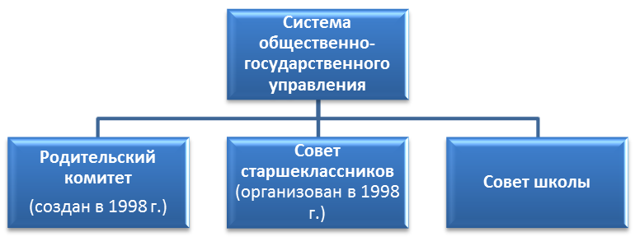

Родители и учащиеся являются полноправными участниками образовательного процесса. Организована планомерная совместная деятельность всех представителей школьного сообщества по совершенствованию образовательной программы школы.

Родительский комитет собирается регулярно и рассматривает текущие вопросы, по организации учебного процесса, обустройству и оснащению помещений, питанию и т.д.

**Председатель родительского комитета** – **Морчева Людмила Алексеевна**. Избрана в 2014 г.

**Совет старшеклассников** является выборным органом школьного самоуправления. Основная цель его деятельности - активизация самодеятельности учащихся, обеспечение их равноправного взаимодействия со взрослыми в организации учебы и досуга.

В **функции Совета старшеклассников** входит: представление интересов учащихся на уровне администрации, разработка правил обучающихся, подготовка общешкольных мероприятий, разбор конфликтных ситуаций, участие в совместных программах с родительским и педагогическим самоуправлением.

**Совет школы** является коллегиальным органом управления школой и состоит из активных представителей родительского, ученического и педагогического сообщества. Все решения Совета школы фиксируются, доводятся до общего сведения и являются обязательными для администрации школы, ее работников, учащихся и их родителей (законных представителей).

|  |  |
| --- | --- |
| **Основные задачи комитета:** | * Обеспечение взаимодействия администрации школы и родителей (законных представителей) обучающихся; * Содействие совершенствованию условий для образовательного процесса и свободного развития личностного потенциала обучающихся; * Обеспечение защиты законных прав и интересов обучающихся, охраны их жизни и здоровья; * Поддержка педагогического коллектива школы. |
| **Основные задачи советов:** | * Определение программы развития школы, особенностей ее образовательной программы; * Повышение эффективности финансово-хозяйственной деятельности школы, содействие рациональному использованию выделяемых бюджетных средств, а также средств, полученных от собственной деятельности и из иных источников; * Содействие созданию в школе оптимальных условий и форм организации образовательного процесса; * Контроль за соблюдением здоровых и безопасных условий обучения, воспитания и труда. |